ΠΑΝΕΠΙΣΤΗΜΙΟ ΜΑΚΕΔΟΝΙΑΣ
ΣΧΟΛΗ ΕΠΙΣΤΗΜΩΝ ΠΛΗΡΟΦΟΡΙΑΣ

ΕΚΘΕΣΗ ΠΕΠΡΑΓΜΕΝΩΝ ΕΠΙΤΡΟΠΗΣ ΕΞΩΣΤΡΕΦΕΙΑΣ ΚΑΙ ΔΙΕΘΝΩΝ ΣΥΝΕΡΓΑΣΙΩΝ 2020

1. Στόχοι της Επιτροπής Εξωστρέφειας και Διεθνών Συνεργασιών (ΕΕΔΣ)

Οι στόχοι της ΕΕΔΣ του Τμήματος Εφαρμοσμένης Πληροφορικής (ΤΕΠ) επικεντρώνονται στην οργάνωση δράσεων και εκδηλώσεων με σκοπό τη διεύρυνση των συνεργασιών, την ανάδειξη και προβολή του Τμήματος. Υπενθυμίζονται οι τέσσερις πυλώνες εξωστρέφειας που καθορίστηκαν (περισσότερες πληροφορίες μπορούν να αναζητηθούν εδώ):
- Δράσεις διασύνδεσης με τη Δευτεροβάθμια Εκπαίδευση.
- Δράσεις σχετιζόμενες με τους φοιτητές του ΤΕΠ.
- Δράσεις με σκοπό την ανάδειξη της έρευνας του Τμήματος.
- Δράσεις με σκοπό τη συνεργασία του ΤΕΠ με φορείς και επιχειρήσεις.

2. Δράσεις που υλοποιήθηκαν εντός του 2020

Στη συνέχεια παρουσιάζονται οι δράσεις που υλοποιήθηκαν από την ΕΕΔΣ το 2020, η οποία ήταν μια χρονιά με αρκετές ιδιαιτερότητες και χωρίς τη δυνατότητα - στο μεγαλύτερος μέρος της - για πραγματοποίηση δια ζώσης εκδηλώσεων.

2.1 Δράσεις διασύνδεσης με τη Δευτεροβάθμια Εκπαίδευση

- Συμμετοχή στην εκδήλωση ενημέρωσης μαθητών Λυκείων «Μαθαίνω πριν σπουδάσω, 2020» - 24-2-2020
Το ΤΕΠ συμμετείχε στη συγκεκριμένη εκδήλωση μέσω της ΕΕΔΣ με 30λεπτη παρουσίαση. Στο πλαίσιο της εκδήλωσης αυτής μαθητές της Γ’ Λυκείου (κυρίως) από ολόκληρη την Ελλάδα μπόρεσαν να ενημερωθούν για τις σπουδές στο Πανεπιστήμιο Μακεδονίας. Πιο συγκεκριμένα έγινε συνοπτική παρουσίαση του αντικειμένου και του προγράμματος σπουδών του ΤΕΠ, της διαδικασίας φοίτησης, των προοπτικών εργασίας μετά την αποφοίτηση και τους τομείς επαγγελματικής απασχόλησης των αποφοίτων. Στην συγκεκριμένη εκδήλωση συμμετείχαν για πρώτη φορά και φοιτητές του τμήματος που μίλησαν στους παριστάμενους μαθητές.

- Υποδοχή, ενημέρωση και ξενάγηση μαθητών από σχολεία όλης της Ελλάδος που επισκέπτονται το Πανεπιστήμιο Μακεδονίας
Από το ακαδημαϊκό έτος 2018-2019 τη διαδικασία υποδοχής και ενημέρωσης των μαθητών έχουν αναλάβει τα μέλη ΔΕΠ του ΤΕΠ, και συγκεκριμένα της ΕΕΔΣ. Για το σκοπό αυτό αξιοποιείται ειδική παρουσίαση, μετά την ολοκλήρωση της οποίας οι μαθητές υποβάλλουν τα ερωτήματά τους και λαμβάνουν απαντήσεις μέσα από συζήτηση. Επιπλέον, πραγματοποιείται ξενάγηση τόσο στους χώρους του κτιρίου ΓΔ, όσο και γενικότερα του πανεπιστημίου Μακεδονίας.

2.2 Δράσεις σχετιζόμενες με τους φοιτητές του ΤΕΠ
- Υποδοχή Πρωτοετών Φοιτητών & Φοιτητριών από το Τμήμα Εφαρμοσμένης Πληροφορικής – 2/10/2020
Την Παρασκευή 2 Οκτωβρίου 2020 πραγματοποιήθηκε η διαδικτυακή υποδοχή των πρωτοετών φοιτητών του Τμήματος Εφαρμοσμένης Πληροφορικής. Η ΕΕΔΣ ανέλαβε την προετοιμασία της συμμετοχής του ΤΕΠ στη συγκεκριμένη εκδήλωση. Επίσης, η ΕΕΔΣ συμμετείχε με το βασικό κομμάτι της παρουσίασης του ΤΕΠ και των σπουδών του στη συγκεκριμένη εκδήλωση.
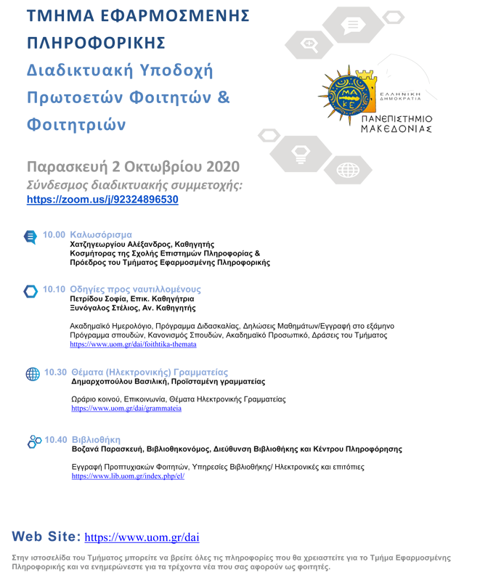
- Επιμέλεια της live streaming μετάδοσης της εκδήλωσης Singularity University Summit – 23-24/11/2020
Για 2^{η} συνεχόμενη χρονιά, μέσω του Ιδρύματος Λαμπράκη (που, ως κοινωφελής οργανισμός, δραστηριοποιείται εδώ και 25 χρόνια στον τομέα της εκπαίδευσης), εξασφαλίστηκε η δωρεάν μετάδοση στην ακαδημαϊκή κοινότητα του live stream της συγκεκριμένης εκδήλωσης. Η ΕΕΔΣ πραγματοποίησε όλες τις σχετικές ενέργειες για την εξασφάλισης άδειας, τεχνικής υποστήριξης και λογαριασμών για την απ’ευθείας (και εξ αποστάσεως) μετάδοση του Singularity University Summit. Η εκδήλωση φέτος προσφέρθηκε σε φοιτητές και μέλη ΔΕΠ του ΤΕΠ καθ’όλη τη διάρκειά της, και στις δύο μέρες διεξαγωγής της.

- Εκδήλωση παρουσίασης του Young Talent Program της Endeavor – 3/12/2020
H εξ αποστάσεως εκδήλωση οργανώθηκε από την ΕΕΔΣ και ήταν μια πρωτοβουλία που επεδίωκε να παρουσιάσει το Young Talent Program που συνδέει τα καλύτερα προφίλ φοιτητών με τεχνολογικό υπόβαθρο με τις ταχύτερα αναπτυσσόμενες και καινοτόμες ελληνικές επιχειρήσεις.

2.3 Δράσεις με σκοπό την ανάδειξη της έρευνας του Τμήματος
Δεν πραγματοποιήθηκαν εκδηλώσεις σε αυτό των άξονα δραστηριοτήτων της ΕΕΔΣ.

2.4 Δράσεις με σκοπό τη συνεργασία του ΤΕΠ με φορείς και επιχειρήσεις
- Εκδήλωση με θέμα «Σπουδές και Αγορά Εργασίας: Ενισχύοντας τη Σύνδεση» – 10/2/2020
Η ΕΕΔΣ διοργάνωσε την συγκεκριμένη εκδήλωση κατά την οποία τα μέλη του διδακτικού προσωπικού του ΤΕΠ είχαν την ευκαιρία να συζητήσουν και να ακούσουν τις απόψεις 13 οικονομικών φορέων και σημαντικών επιχειρήσεων. Την ανατροφοδότηση για τις νέες τάσεις-ανάγκες της αγοράς εργασίας έδωσαν οι ακόλουθες επιχειρήσεις - φορείς: Alumil, Intrasoft International, Μασούτης Α.Ε., Sleed, Veltio, Line Group, Exandia, Baresquare, Omikron, Endeavor Greece, ICAP, ΣΕΠΒΕ, ΣΥΝΔΕΣΜΟΣ ΕΞΑΓΩΓΕΩΝ – ΣΕΒΕ. Παράλληλα, κατά τη διάρκεια της εκδήλωσης εξετάστηκαν πιθανές κοινές δράσεις μεταξύ του ΤΕΠ και των εταιρειών – φορέων.
Μετά την ολοκλήρωση της εκδήλωσης η ΕΕΔΣ επιμελήθηκε την δημιουργία δελτίου τύπου που προβλήθηκε από πολλά ηλεκτρονικά (κυρίως) και έντυπα μέσα.
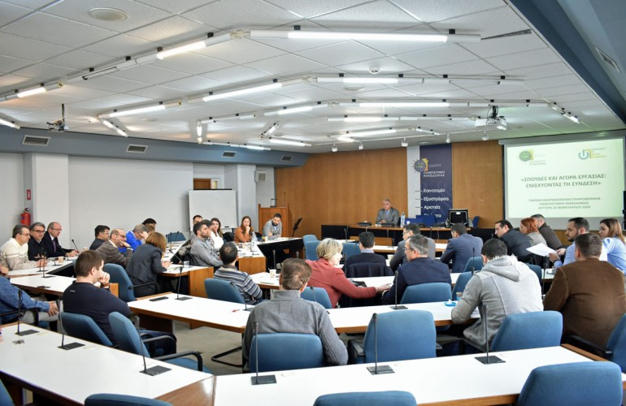

- Συμμετοχή του ΤΕΠ στην οργανωτική επιτροπή του 7th Technology Forum
Μέλος ΔΕΠ του ΤΕΠ συμμετέχει από την 1^{η} διοργάνωση (2014) ως εκπρόσωπος του Πανεπιστημίου Μακεδονίας στην οργανωτική επιτροπή του Technology Forum, μιας σημαντικής εκδήλωσης για την πόλη της Θεσσαλονίκης που τα τελευταία χρόνια έχει αποκτήσει διεθνή διάσταση. Κατά το ακαδημαϊκό έτος 2019-2020, εκπρόσωπος του ΤΕΠ ήταν για 2^{η} συνεχή χρονιά η Επ. Καθηγήτρια Γεωργία Κολωνιάρη.

- Σε σχέση με την ίδρυση Επιχειρηματικής Συμβουλευτικής Επιτροπής (Industrial Advisory Board) του ΤΕΠ
Η ΕΕΔΣ επιμελήθηκε των απαραίτητων διαδικασιών για την ίδρυση της συγκεκριμένης Επιχειρηματικής Συμβουλευτικής Επιτροπής. Η δημιουργία μιας τέτοιας επιτροπής συστήθηκε στο ΤΕΠ κατά τη διαδικασία επιθεώρησης και πιστοποίησης του προγράμματος σπουδών του ΤΕΠ, τον Δεκέμβριο 2019. Στόχος του Industrial Advisory Board είναι η διευκόλυνση της επικοινωνίας και της συνεργασίας του ΤΕΠ με τη βιομηχανία στην Ελλάδα, αλλά και διεθνώς, προκειμένου να επιτευχθεί η ανάπτυξη πτυχιούχων υψηλού επιπέδου με υψηλή ζήτηση στην αγορά εργασίας. Η θητεία της επιτροπής είναι 2ετής και έχει ξεκινήσει στις 01/01/2021.

- Εκδήλωση παρουσίασης ΤΕΠ στην Pfizer – 13/10/2020
H εξ αποστάσεως εκδήλωση οργανώθηκε από την ΕΕΔΣ και απέβλεπε στο να παρουσιάσουμε στα μέλη της εταιρείας Pfizer (συμπεριλαμβανομένου και του επικεφαλής του Κέντρου Καινοτομίας της Pfizer στη Θεσσαλονίκη) το ΤΕΠ, την έρευνά του, πιθανούς τομείς συνεργασίας μαζί τους και ευκαιρίες απασχόλησης για τους φοιτητές του. Η εκδήλωση είχε μεγάλη συμμετοχή τόσο από φοιτητές, όσο και από μέλη ΔΕΠ του ΤΕΠ.

